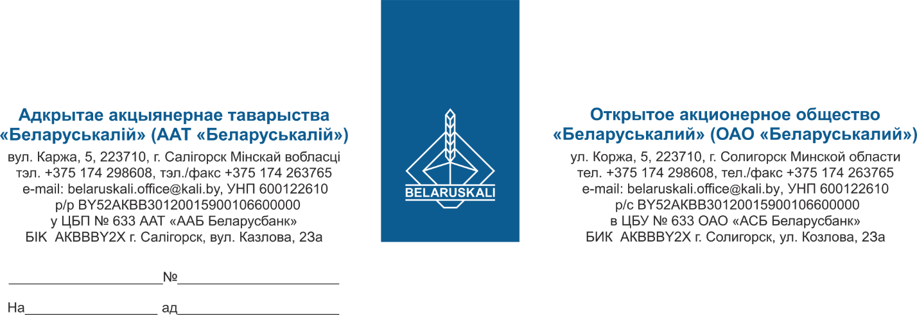

Руководителю организации

Дополнение к приглашению к участию

в процедуре закупки

Настоящим ОАО «Беларуськалий» сообщает, что срок подачи предложений по процедуре закупки шлангов гибких обогреваемых с терморегуляторами путем оформления конкурентного листа продлен   
до 17.00 ч. 29.07.2025.

Просим направить Ваше предложение для участия в процедуре закупки на e-mail: [mto@kali.by](mailto:mto@kali.by) не позднее указанного срока.

С уважением,

Заместитель начальника УМТО Г.А. Кущ

Статкевич Т.В. + 375 174 29 82 78